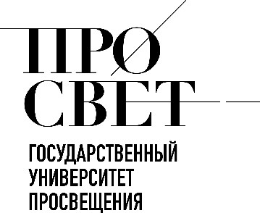 

**ЕЖЕНЕДЕЛЬНЫЙ ОБЗОР НОВОСТЕЙ**

**ЦНППМ ГАУДПО МО «ИРО»**

**09.12.2024-14.12.2024**

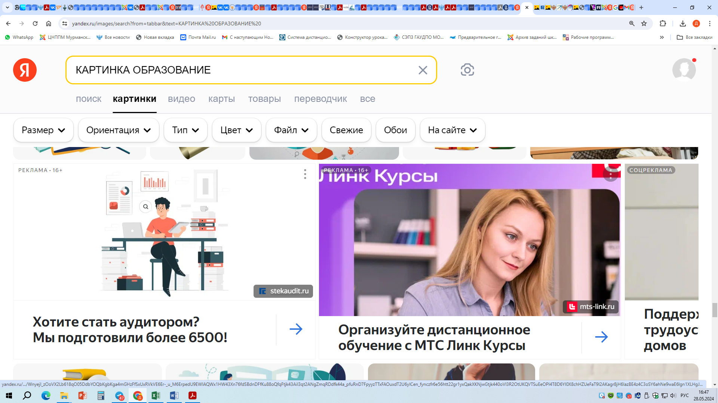

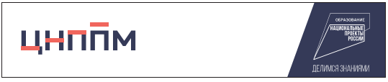

**НОВОСТИ МИНИСТЕРСТВА ПРОСВЕЩЕНИЯ РОССИЙСКОЙ ФЕДЕРАЦИИ**

**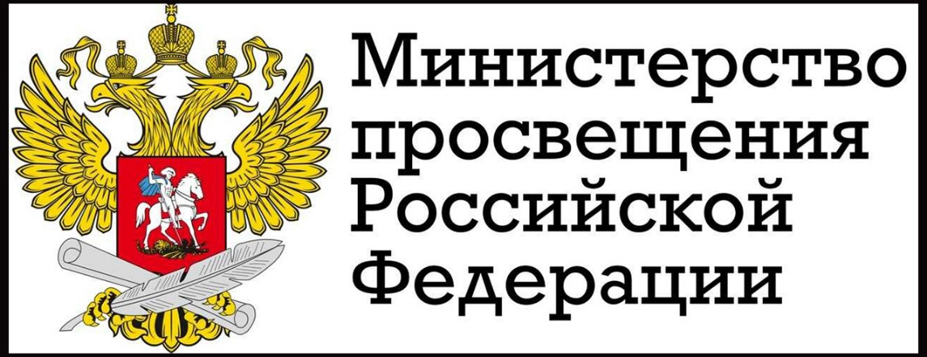**

** Образовательная платформа Сферум совместно с Росдетцентром и Форумом классных руководителей проводит Всероссийский новогодний марафон «Огоньки Сферума». В нем могут принять участие педагоги, студенты колледжей, участники творческих кружков в возрасте 6−18 лет, родители обучающихся. В рамках проведения марафона участникам предстоит создать новогодние видео и передать эстафету другим образовательным учреждениям, выполнить праздничные задания, оформить поздравления для коллег, учеников и их родителей.**

**Итоги мероприятия будут подведены 20 декабря.**

**Направить заявку на участие, а также получить дополнительную информацию о проведении марафона можно на**[**сайте**](https://cc.sferum.ru/cFI1t3)**.**

# 

# C:\Users\Director_CNPPM\AppData\Local\Packages\Microsoft.Windows.Photos_8wekyb3d8bbwe\TempState\ShareServiceTempFolder\mark_5370554.jpeg Совместными приказами Минпросвещения России и Рособрнадзора от 11 ноября 2024 года № 787/2089, 788/2090 и 789/2091 соответственно утверждены расписания и продолжительность проведения единого государственного экзамена (ЕГЭ), основного государственного экзамена (ОГЭ) и государственного выпускного экзамена (ГВЭ) по каждому учебному предмету, перечень средств обучения и воспитания, которые можно использовать при выполнении экзаменационных заданий. Документы были зарегистрированы Минюстом России 10 декабря 2024 года.

# Проведение досрочного периода ЕГЭ начинается 21 марта, основного периода – 23 мая, дополнительного периода – 4 сентября.

**Резервными днями определены 26–28 июня и 30 июня – 2 июля. Все экзамены начинаются в 10:00 по местному времени.**

# C:\Users\Director_CNPPM\AppData\Local\Packages\Microsoft.Windows.Photos_8wekyb3d8bbwe\TempState\ShareServiceTempFolder\mark_5370554.jpeg 11 декабря в главном корпусе Московского педагогического государственного университета прошла торжественная церемония открытия IV Всероссийского педагогического образовательного форума «Учитель – Будущее России!». Планируется, что в 2024 году в очном формате он объединит 1500 человек. Свыше четырех тысяч специалистов присоединятся к форуму в онлайн-режиме.

**Организаторы – Министерство просвещения Российской Федерации, Ассоциация развития педагогического**



**образования (АРПО), Московский педагогический государственный университет, Всероссийский научно-методический центр «Философия образования».**

**Подробная информация о форуме размещена на**[**сайте**](https://arpo.su/)**.**

** 12 декабря в России отмечается День Конституции РФ. К мероприятиям, приуроченным к государственному празднику, присоединились все образовательные учреждения страны.**

**В этот день проходят торжественные линейки, церемонии поднятия Государственного флага России и исполнения Государственного гимна России. Кроме того, для учащихся организованы классные часы, открытые уроки, направленные на повышение патриотизма и гражданской ответственности.**

# C:\Users\Director_CNPPM\AppData\Local\Packages\Microsoft.Windows.Photos_8wekyb3d8bbwe\TempState\ShareServiceTempFolder\mark_5370554.jpeg Президент России Владимир Путин провел в режиме видеоконференции совещание с членами Правительства. Министр просвещения РФ Сергей Кравцов рассказал о развитии цифровых технологий и подготовке квалифицированных кадров в этой области. Минпросвещения России готовит единый государственный учебник по информатике, в котором будут отражены отечественные инновации в сфере цифровых технологий, описаны новые языки программирования, рассказано об отечественном программном обеспечении.

# 

# C:\Users\Director_CNPPM\AppData\Local\Packages\Microsoft.Windows.Photos_8wekyb3d8bbwe\TempState\ShareServiceTempFolder\mark_5370554.jpeg В Государственном университете просвещения стартовала стратегическая сессия «Актив директоров», в ней принимают участие 140 руководителей общеобразовательных организаций из разных регионов России. На мероприятии выступил Министр просвещения РФ Сергей Кравцов. Министр просвещения РФ Сергей Кравцов отметил значимость государственной поддержки не только педагогов, но и руководителей образовательных учреждений.

**** **В декабре 2024 года дан старт Всероссийскому конкурсу реализации комплексных профилактических мероприятий по формированию благоприятного социально-психологического климата «Школа#безОбид». Его организатор – Министерство просвещения Российской Федерации.**

**Цель состязания – реализация комплексных мероприятий, направленных на формирование в общеобразовательных организациях благоприятного социально-психологического климата, профилактику травли и иных видов социально опасного поведения среди участников образовательных отношений.**

**К участию приглашаются общеобразовательные организации в субъектах Российской Федерации.**

**Всероссийский конкурс «Школа#безОбид» продлится до мая 2025 года.**



**НОВОСТИ ГОСУДАРСТВЕННОГО УНИВЕРСИТЕТА ПРОСВЕЩЕНИЯ**

**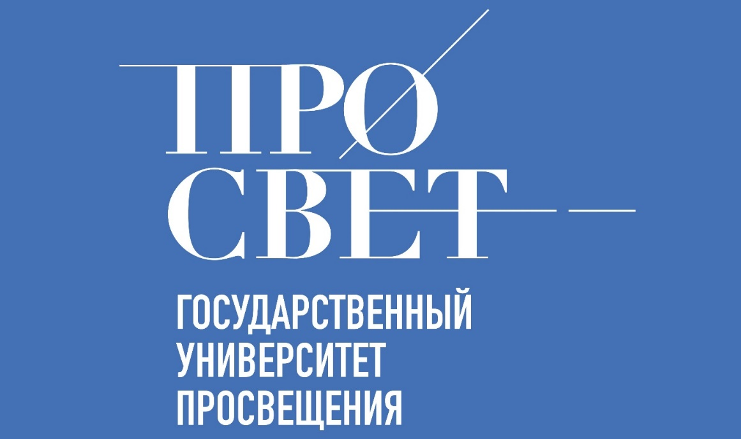**

# Государственный университет просвещения в ноябре – декабре 2024 года провел олимпиаду «Управленческое пятиборье» для управленческих команд школ и муниципалитетов. Второй этап олимпиады прошел со 2 по 4 декабря, его участниками стали более 200 команд, выполнивших верно не менее 60% заданий первого этапа. Олимпиада проведена в дистанционном формате и включает две номинации – «Школьная команда» и «Муниципальная команда». Победителями в номинации «Школьная команда» стали команды:

# • МОАУ СОШ № 34 г. Оренбурга • МБОУ СОШ № 90 г. Северска Томской области • МАОУ СОШ № 26 г. Тюмени • МБОУ Городской гимназии г. Димитровграда Ульяновской области

# • Гимназии РУТ (МИИТ) Победителями в номинации «Муниципальная команда» стали команды: • Отдела образования и молодежной политики администрации Россошанского муниципального района Воронежской области • Управления образования администрации г. Усть-Илимска Иркутской области

# 



**НОВОСТИ ИНСТИТУТА СОДЕРЖАНИЯ**

**И МЕТОДОВ ОБУЧЕНИЯ**

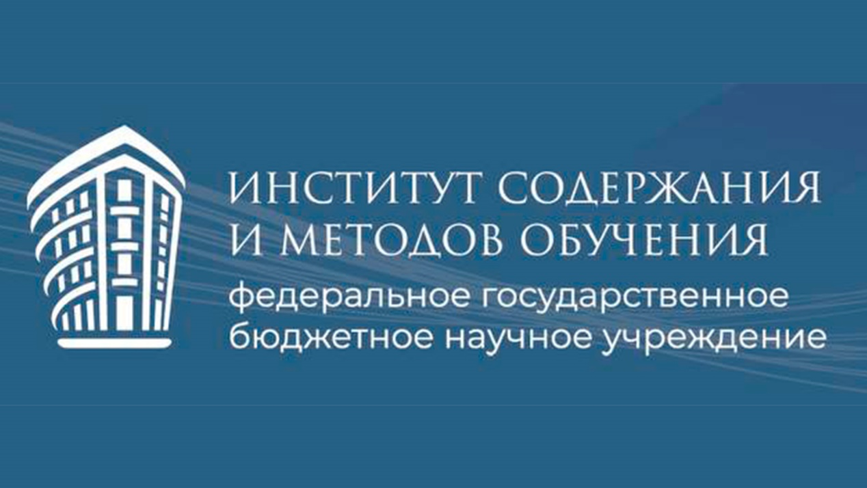

** 10 декабря в 12:30 в Общественной палате Российской Федерации пройдет пресс-конференция, посвященная анонсированию Всероссийского конкурса среди школьников и студентов «Великий и могучий мой родной русский язык!» на создание лучших аудиовизуальных произведений: видеороликов, короткометражных фильмов или анимации.**

**Конкурс стартует в День Конституции Российской Федерации — 12 декабря 2024 года, участниками конкурса могут стать школьники и студенты, педагоги образовательных организаций всех форм собственности, представители родительского сообщества, родительских комитетов и других объединений родителей, деятели**



**культуры и искусства, представители общественных организаций.**

**Окончание приема работ 1 апреля 2025 года.**

**Награждение победителей состоится в июне 2025 года и будет приурочено ко Дню русского языка — Пушкинскому дню России.**

[**Прямая трансляция пресс-конференции**](https://www.oprf.ru/live_stream/3036)

[**Положение конкурса**](https://vk.com/doc6564621_682490847?hash=sYRM2JMU0FGEkJ40XlbJB2X2jXwtwp2bDwCQc8lZNzc&dl=DbdE4kEZ7ez1zmw6FsbAyhhEzcAAoyPhvu3lrdZu66k)

# 

# 

# 



**НОВОСТИ МИНИСТЕРСТВА ОБРАЗОВАНИЯ И НАУКИ МУРМАНСКОЙ ОБЛАСТИ**

**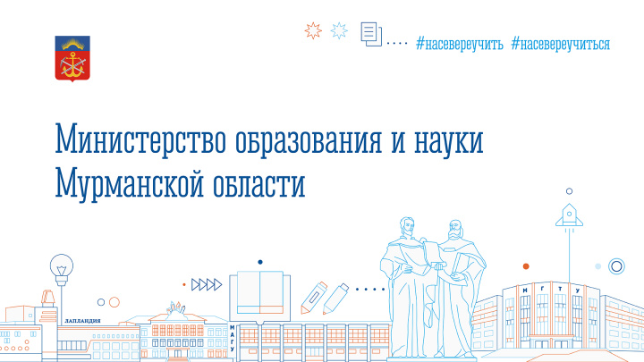**

# На базе центра образования «Лапландия» завершился курс повышения квалификации «Управление развитием муниципальной системы дополнительного образования детей». Участниками стали управленческие команды из шести муниципалитетов Мурманской области, включая руководителей и специалистов муниципальных органов управления образованием, а также представителей муниципальных опорных центров и организаций сферы дополнительного образования.



# Дмитрий Чернышенко и Сергей Кравцов поздравили российских школьников с медалями на Международной естественно-научной олимпиаде юниоров. Команда российской сборной формировалась по результатам, которые показали ребята на региональном и

# заключительном этапах всероссийской олимпиады школьников по физике и химии, а также по результатам учебно-тренировочных сборов Минпросвещения России, которые проходили на базе Московского физико-технического института (МФТИ).

# Золотые медали получили: Илья Бинкин (Самарский региональный центр для одаренных детей, г. Самара); Роберт Битлев (лицей № 533 «Образовательный комплекс «Малая Охта» Красногвардейского района Санкт-Петербурга); Глеб Артамонов (школа № 1568 имени Пабло Неруды, г. Москва). Серебряных медалей удостоены: Тимофей Миронюк (Физтех-лицей имени П.Л. Капицы, г. Долгопрудный Московской области); Вячеслав Куртенок (лицей «Вторая школа» имени В.Ф. Овчинникова, г. Москва).

# Заместитель Председателя Правительства России Дмитрий Чернышенко и Министр просвещения Сергей Кравцов провели Всероссийское совещание для руководителей исполнительных органов субъектов Российской Федерации, осуществляющих государственное управление в сфере образования. Участники мероприятия обсудили итоги реализации национального проекта «Образование» и разработку

# 

# Стратегии развития образования до 2036 года с перспективой до 2040 года.

# Благодарственное письмо Минпросвещения России за успешную реализацию национального проекта «Образование» получила глава профильного министерства Мурманской и области Диана Кузнецова.

# 

# 



**МЕРОПРИЯТИЯ ЦНППМ** **ГАУДПО** **МО**

«**Институт развития образования**»

**Сотрудники ЦНППМ проводили работу по созданию ресурсной карты по совершенствованию предметных компетенций педагогических работников на основе диагностики профессиональных компетенций.**



** Продолжилась работа над сборником ««Эффективные практики развития профессиональных компетенций школьных команд образовательных организаций».**

**10.12.2024 г. в рамках реализации проекта «Ключ к успеху» мастер – классы для учителей русского языка и английского языка: «Знаки препинания в простом осложненном предложении (с однородными членами)»; «Обучение стратегиям смыслового чтения на уроках английского языка».**

**13.12.2024 г. ЦНППМ ГАУДПО МО «Институт развития образования» организовал региональный семинар «Реализация профориентационного минимума в общеобразовательной организации с учетом региональной специфики». Проект был осуществлен в рамках работы региональной стажировочной площадки «Активизирующие профориентационные практики» на базе МБОУ г. Мурманска «Гимназия № 7». В мероприятии приняли участие 30 педагогов из 4 муниципальных образований региона (г. Мурманск, г. Апатиты, г. Североморск, г. Кольский район). На пленарном заседании начальник отдела по работе с одаренными детьми и талантливой молодежью МБУ ДПО ГИМЦ РО Мишина Яна Геннадьевна представила модель профориентационной работы в г. Мурманске. Рассказала о деятельности базовых образовательных площадок и роли социальных партнеров в осуществлении воспитательного процесса.**

**Цыганкова Наталья Сергеевна, директор ЦНППМ ГАУДПО МО «ИРО» озвучила приоритеты профориентационной работы в регионе, раскрыла направления деятельности ЦНППМ по реализации Плана мероприятий профориентационной направленности Министерства образования и науки мурманской области.**

**С организационно-методическим сопровождением реализации проекта «Билет в будущее» познакомила гостей ведущий специалист ЦОПП Мурманской области по профориентационной работе Анастасия Сергеевна Савицкая.**

**Тимохова Елена Владимировна, инженер по подготовке кадров «35 СРЗ» рассказала о реализации профориентационных проектов на предприятии и об основных направлениях взаимодействия с образовательными организациями Мурманской области.**

**Заместитель директора по УВР МБОУ г. Мурманска «Гимназия № 7» Рюмин Ян Станиславович описал систему реализации профориентационного минимума на продвинутом уровне в образовательной организации. В гимназии осуществляется 2 образовательных вертикали: социально-экономическая и инженерная. Функционируют предпринимательские и инженерные классы судостроительного профиля. Индустриальными партнерами образовательной организации выступают: филиал «35 СРЗ» АО «Центр судоремонта «Звездочка» и ООО «Союз машиностроителей России». Гости познакомились с выставкой робототехники. Представленные проекты созданы обучающимися инженерных классов. Очки виртуальной реальности позволили, не выходя из учебного кабинета «посетить» 35 судоремонтный завод и окунуться в производственную атмосферу. Ян Станиславович представил опыт участия гимназии в программе «Билет в будущее». Выстроенная в МБОУ г. Мурманска «Гимназии № 7» профориентационная модель с опорой на социальное партнерство даёт высокие результаты. 80 процентов выпускников поступили в профильные вузы на бюджетные места.**

**Педагоги гимназии продемонстрировали эффективные приемы профориентационной работы в урочной и внеурочной деятельности.**

**Участники семинара высоко оценили актуальность и практическую направленность представленных материалов.**

**Руководители семинара: Цыганкова Наталья Сергеевна, директор ЦНППМ ГАУДПО МО «ИРО»; Рюмин Ян Станиславович, заместитель директора по УВР МБОУ г. Мурманска «Гимназии № 7».**

**© 2024 ЦНППМ Мурманской области**